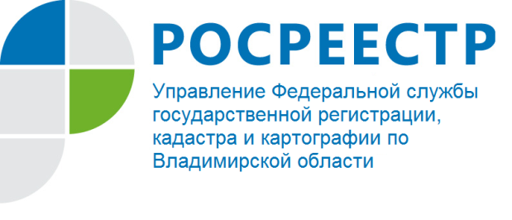
ПРЕСС-РЕЛИЗ

О преимуществах получения государственных услуг Росреестра в электронном виде

Управление Росреестра по Владимирской области обращает внимание жителей Владимирской области на возможность использования сервисов для получения в электронном виде всех наиболее востребованных государственных услуг Росреестра – регистрация прав, кадастровый учет и получение сведений из Единого государственного реестра недвижимости (ЕГРН) в соответствии с Федеральным законом от 13.07.2015 № 218-ФЗ «О государственной регистрации недвижимости».
Сервисы по подаче документов на кадастровый учет и регистрацию прав через интернет позволяет гражданам и организациям напрямую обратиться в Росреестр за получением одних из наиболее востребованных услуг ведомства
Преимущества при подаче документов в электронном виде:
- сервис на официальном сайте Росреестра: https://rosreestr.ru доступен круглосуточно;
- отсутствует необходимость посещения офиса для подачи документов (экономия времени при подаче и получении документов);
- отсутствие прямого контакта заявителя с чиновником снижает коррупционные риски.
Управление напоминает, что с 1 марта 2017 года для заявлений о государственной регистрации прав, ограничений (обременений) прав на недвижимое имущество и сделок с ним, представленным в электронной форме, на территории Владимирской области действует сокращенный срок регистрации – 5 рабочих дней.

